ПРИЛОЖЕНИЯ

Приложение А (справочное) – Техническое задание

Техническое задание на разработку программы  
«ReAvix»  
к Договору №___

СОДЕРЖАНИЕ

1. Введение 91

2. Основания для разработки 91

3. Назначение разработки 91

4. Требования к программе или программному изделию 92

5. Требования к программной документации 94

6. Технико-экономические показатели 94

7. Стадии и этапы разработки 94

8. Порядок контроля и приемки 96

1. Введение

Наименование программы: «ReAvix».

“ReAvix” – предназначено для хранения, изменения, подсчета статистики студентов, а именно хранение личных данных студента, его достижений, а также их фотографий, навыков, количество часов пропусков по различным причинам, оценок по каждому предмету.

Так же для классных руководителей выделен отдельный функционал, а именно просмотр информации о студенте из своей группы, просмотр оценок по каждому предмету группы и конкретного студента, просмотр навыков и достижений студентов. У каждого пользователя, есть личный профиль.

Для администратора есть специальное окно с необходимым ему функционалом, для осуществления корректирования некоторых данных в программе, а также добавление записей новостей, проверка на корректность данных.

Область применения разрабатываемой программы – любые образовательные организации.

1. Основания для разработки

Разработка программы производится на основе данного технического задания.

1. Назначение разработки

Функциональное назначение.

Приложение представляет собой возможности работы с информацией учащихся, а именно просмотр статистики студентов, навыки, достижения, оценки, пропуски.

Для классных руководителей приложение дает возможность получать статистику группы, все пропуска группы, личную информацию студента, его навыки и достижения.

Эксплуатационное назначение.

Программа является полноценным приложением направленное для упрощения работы с огромными объемами информации.

1. Требования к программе или программному изделию

Программный продукт должен обладать следующим функционалом:

1. Хранить вносимые данные, а также фотографии в Базе данных.
2. Осуществление корректировки данных или ее полное удаление в БД.
3. Просмотр статистики успеваемости для каждого студента.
4. Просмотр достижений и навыков для каждого студента.
5. Просмотр успеваемости, достижений и навыков студента классным руководителем.
6. Учет индивидуального профиля студента и преподавателя.
7. Создание отчетов.

Требования к обеспечению надежного функционирования программы

Надежное (устойчивое) функционирование программы должно быть обеспечено выполнением заказчиком совокупности организационно-технических мероприятий, перечень которых приведен ниже:

* организацией бесперебойного питания технических средств;
* использованием лицензионного программного обеспечения;
* регулярным выполнением рекомендаций Министерства труда и социального развития РФ, изложенных в Постановлении от 23 июля 1998 г. Об утверждении межотраслевых типовых норм времени на работы по сервисному обслуживанию ПЭВМ и оргтехники и сопровождению программных средств»;
* регулярным выполнением требований ГОСТ 51188-98. Защита информации. Испытания программных средств на наличие компьютерных вирусов со стороны разработчика:
* автоматическое создание резервных копий;
* система автоматического обновления программы;
* автоматическое восстановление системы.

Время восстановления после отказа

Время восстановления после отказа, вызванного сбоем электропитания технических средств (иными внешними факторами), не фатальным сбоем (не крахом) операционной системы, не должно превышать 30-ти минут при условии соблюдения условий эксплуатации технических и программных средств.

Время восстановления после отказа, вызванного неисправностью технических средств, фатальным сбоем (крахом) операционной системы, не должно превышать времени, требуемого на устранение неисправностей технических средств и переустановки программных средств.

Условия эксплуатации

Особые требования не предъявляются.

Требования к составу и параметрам технических средств

* процессор с тактовой частотой 2.0Hz, не менее;
* оперативную память объемом, 1Гигабайт, не менее;
* свободное дисковое пространство не менее 1гб;
* сетевая карта.

Требования к информационной и программной совместимости

Требования к информационным структурам и методам решения

Программное обеспечение представляет из себя самостоятельное исполняемое приложение. Для нормальной работы программы необходимо ПО название, которого MS SQL Server 2019. Пользователи работают с базой данных через интерфейс, встроенный в программу.

Пользователи работают с базой данных через программный интерфейс.

Требования к исходным кодам и языкам программирования

Необходимо написать приложение на объектно-ориентированном языке программирования С# и технологией WPF.

Системные программные средства, используемые программой, должны быть представлены лицензионной локализованной версией операционной системы Windows 10.

Требования к защите информации и программ не предъявляются.

Требования к программным средствам, используемым программой

Необходимо разработать систему авторизации в зависимости от типа пользователя, для наилучшей защиты персональных данных

Требования к защите информации и программ

Защита информации должна быть надежной.

1. Требования к программной документации

Предварительный состав программной документации

Состав программной документации должен включать в себя:

* техническое задание;
* программу и методики испытаний;
* руководство оператора.

1. Технико-экономические показатели

Экономические преимущества разработки

Структура ПО создается по такому принципу, чтобы в дальнейшем можно было без каких-либо внушительных финансовых затрат дополнять или изменять уже существующий функционал.

Так же данное ПО, будет эксплуатироваться на длительный срок, что позволить не тратить финансовые средства на какие-либо другие программные решения.

1. Стадии и этапы разработки

Стадии разработки

Разработка должна быть проведена в три стадии:

1. Разработка технического задания;
2. Рабочее проектирование;
3. Внедрение.

На стадии разработки технического задания должен быть выполнен этап разработки, согласования и утверждения настоящего технического задания. На стадии рабочего проектирования должны быть выполнены перечисленные ниже этапы работ:

* разработка программы;
* разработка программной документации;
* испытания программы.

На стадии внедрения должен быть выполнен этап разработки подготовка и передача программы.

Этапы разработки

На этапе разработки технического задания должны быть выполнены перечисленные ниже работы:

* Постановка задачи;
* Определение и уточнение требований к техническим средствам;
* Определение требований к программе;
* Определение стадий, этапов и сроков разработки программы и документации на неё;
* Согласование и утверждение технического задания. На этапе разработки программы должна быть выполнена работа по программированию (кодированию) и отладке программы. На этапе разработки программной документации должна быть выполнена разработка программных документов в соответствии с требованиями к составу документации.

На этапе испытаний программы должны быть выполнены перечисленные ниже виды работ:

* Разработка, согласование и утверждение и методики испытаний;
* Проведение приемо-сдаточных испытаний;
* Корректировка программы и программной документации по результатам испытаний.

На этапе подготовки и передачи программы должна быть выполнена работа по подготовке и передаче программы и программной документации в эксплуатацию на объектах Заказчика.

8. Порядок контроля и приемки

Виды испытаний

* тестирование процесса установки;
* тестирование эргономики;
* тестирование способности системы к восстановлению нормальной работы;
* испытания системы на различных конфигурациях;
* системное тестирование.

Требования к приемке работы

При приёмке необходимо проверить соблюдение следующих условий:

* полноты и качества реализации функций при штатных предельных критических значениях параметров объекта автоматизации и в других условиях функционирования данных в ТЗ;
* выполнению каждого требования, относящегося к интерфейсу системы;
* Работы персонала в диалоговом режиме;
* Средств и методов восстановления работа способности ПП после отказов;
* Комплексности и качества эксплуатационной документации.

Приложение Б – Входные данные

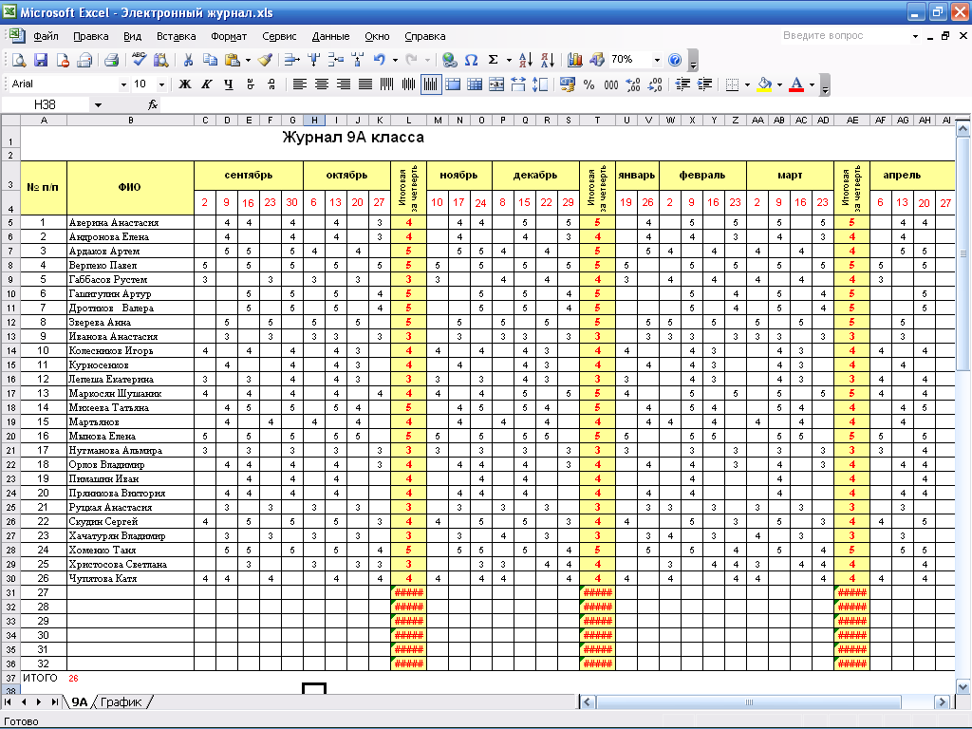



Приложение В – Выходные данные

Выходные документы имеют вид:

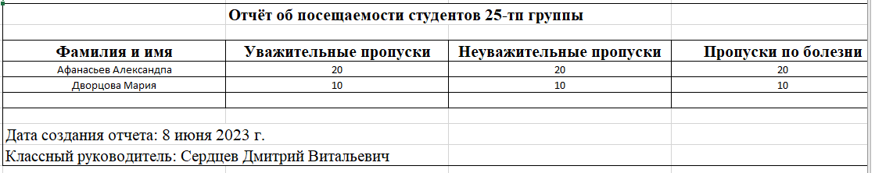

Рисунок 1 – Отчет о посещаемости

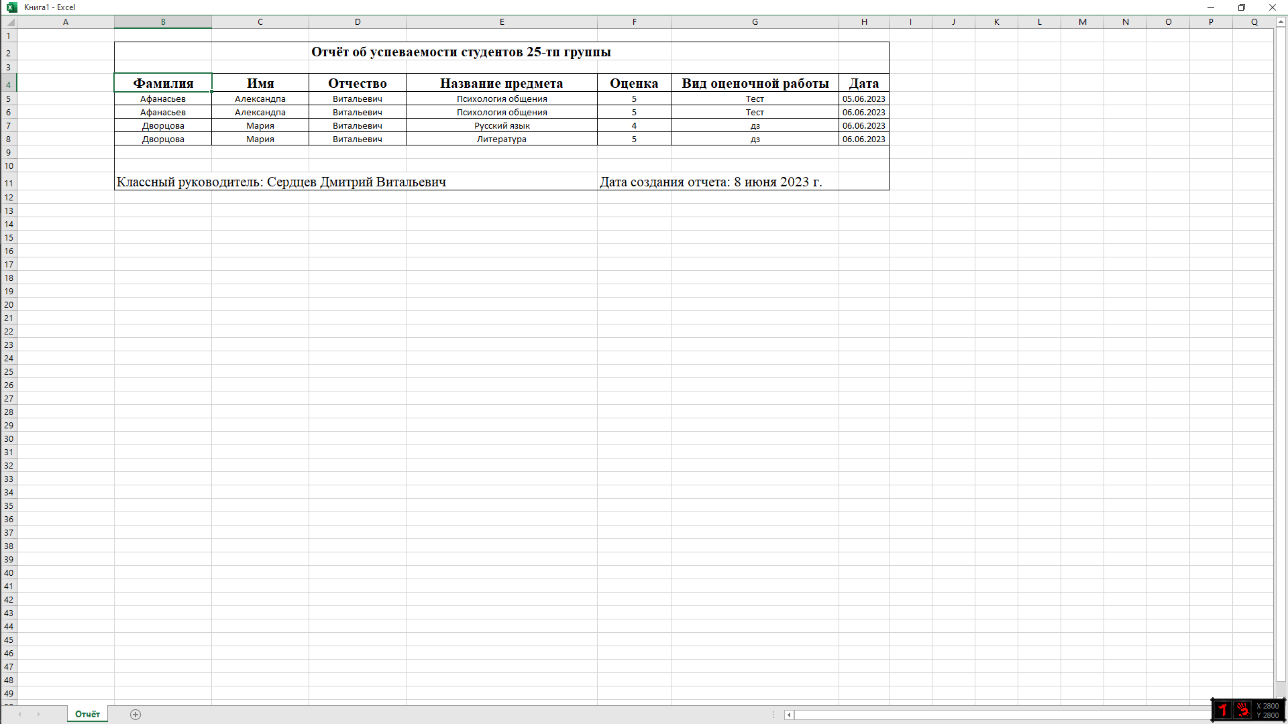

Рисунок 2 – Отчет об успеваемости

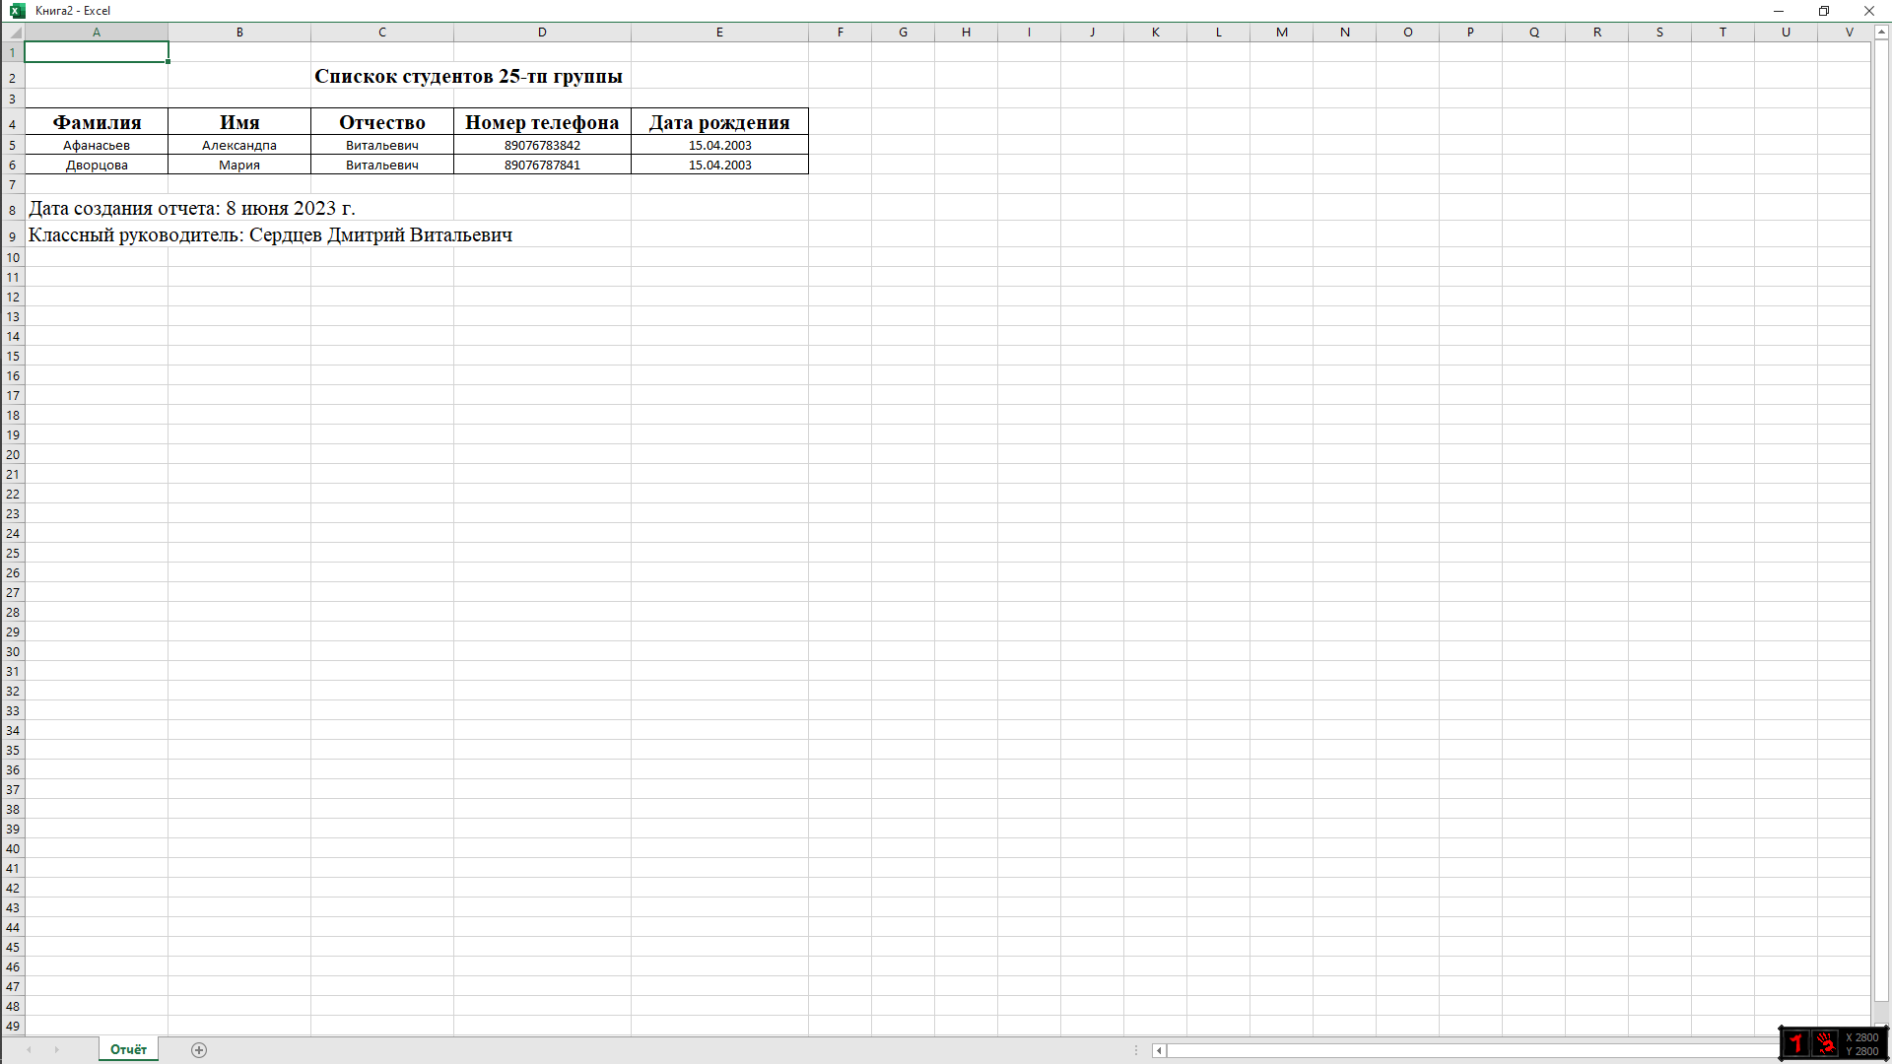

Рисунок 3 – Список группы